白度仪
产品说明：
腾瑞智科生产的白度仪是符合GB/T 5950、GB/T 2913、GB/T 8940.1、GB/T 12097、GB/T 13025.2、ISO 2470等标准设计。
广泛应用于造纸，纺织，塑料，油漆、化工等行业。主要测量蓝光漫反射因数(R457)，称为蓝光白度或 ISO 白度。R457白度规定利用近似的 A 光源照明，其有效光谱的峰值波长在 457nm。
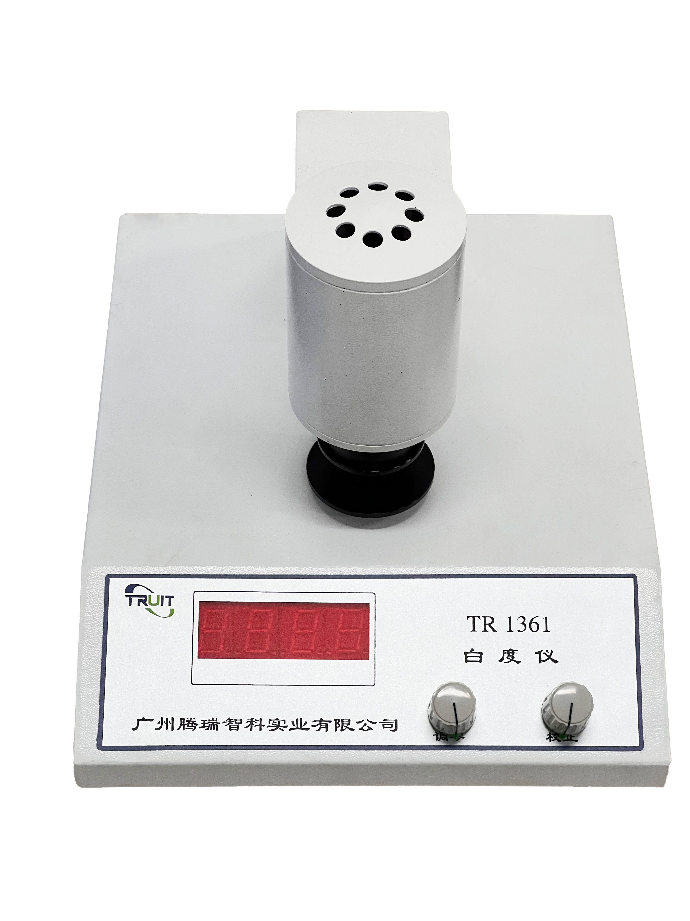
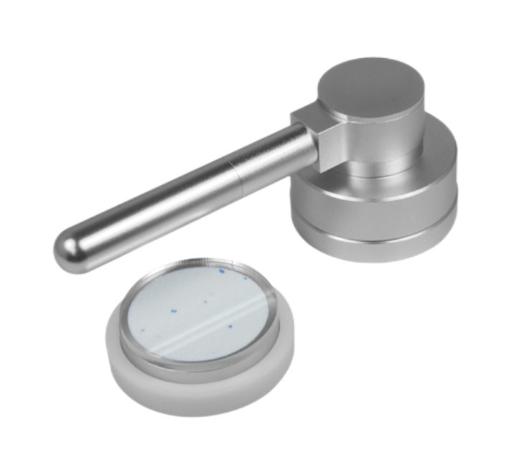
粉末成型器
产品参数：
输入电压 | 220V AC 50Hz
照射光源 | 10V/30W 卤钨灯
白度公式 | WB=R457
示值范围 | 0.0～100
显示精度 | 0.1
示值误差 | ±2.5
重复误差 | ≤0.3
外形尺寸（LxWxH） | 280mmx270mmx340mm
装运重量 | 7 kg

订购信息：
TR 1361--白度仪
TR 3802--粉末成型器

